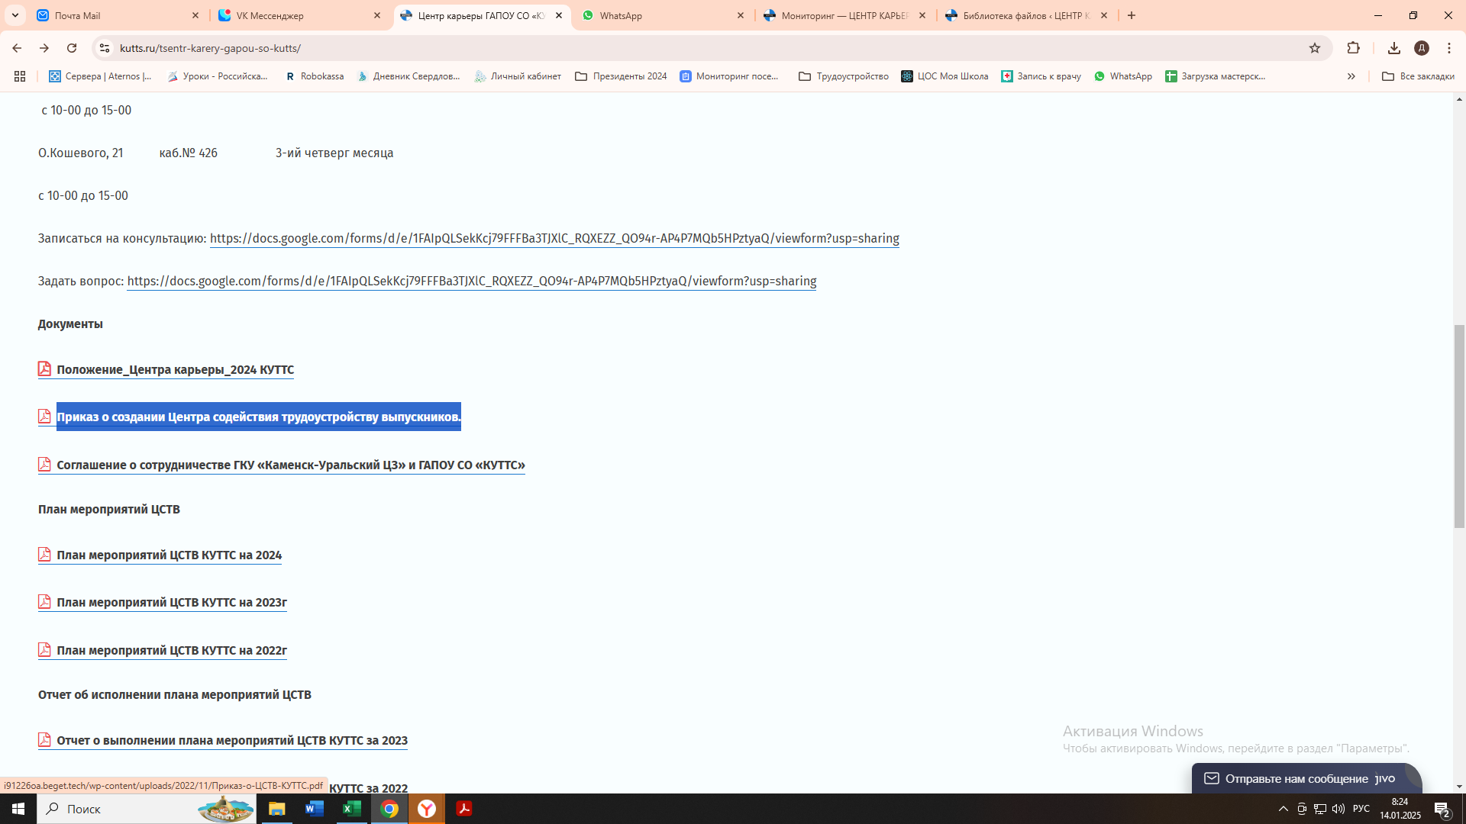

Выделенный приказ заменить на другой прилагаемый Назвать Приказ о Центре карьеры КУТТС

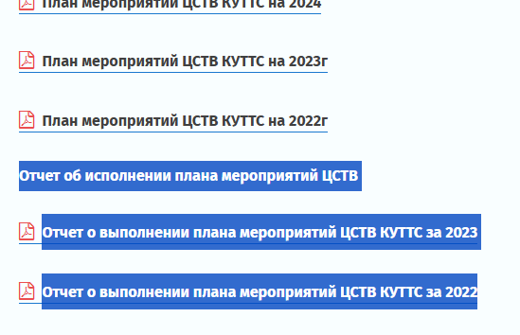

В этот раздел добавить отчет за 2024 год

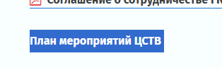



Вместо ЦСТВ в заголовках разделов заменить на **Центр карьеры**



Добавить **Выпуск 2024 на 25.12.2024**